Муниципальное бюджетное общеобразовательное учреждение – средняя общеобразовательная школа №21 г. Тула.

Английский язык
КВН для учащихся 6 класса
«Путешествие по Стране Здоровья»

Учитель: Родина Н.А.

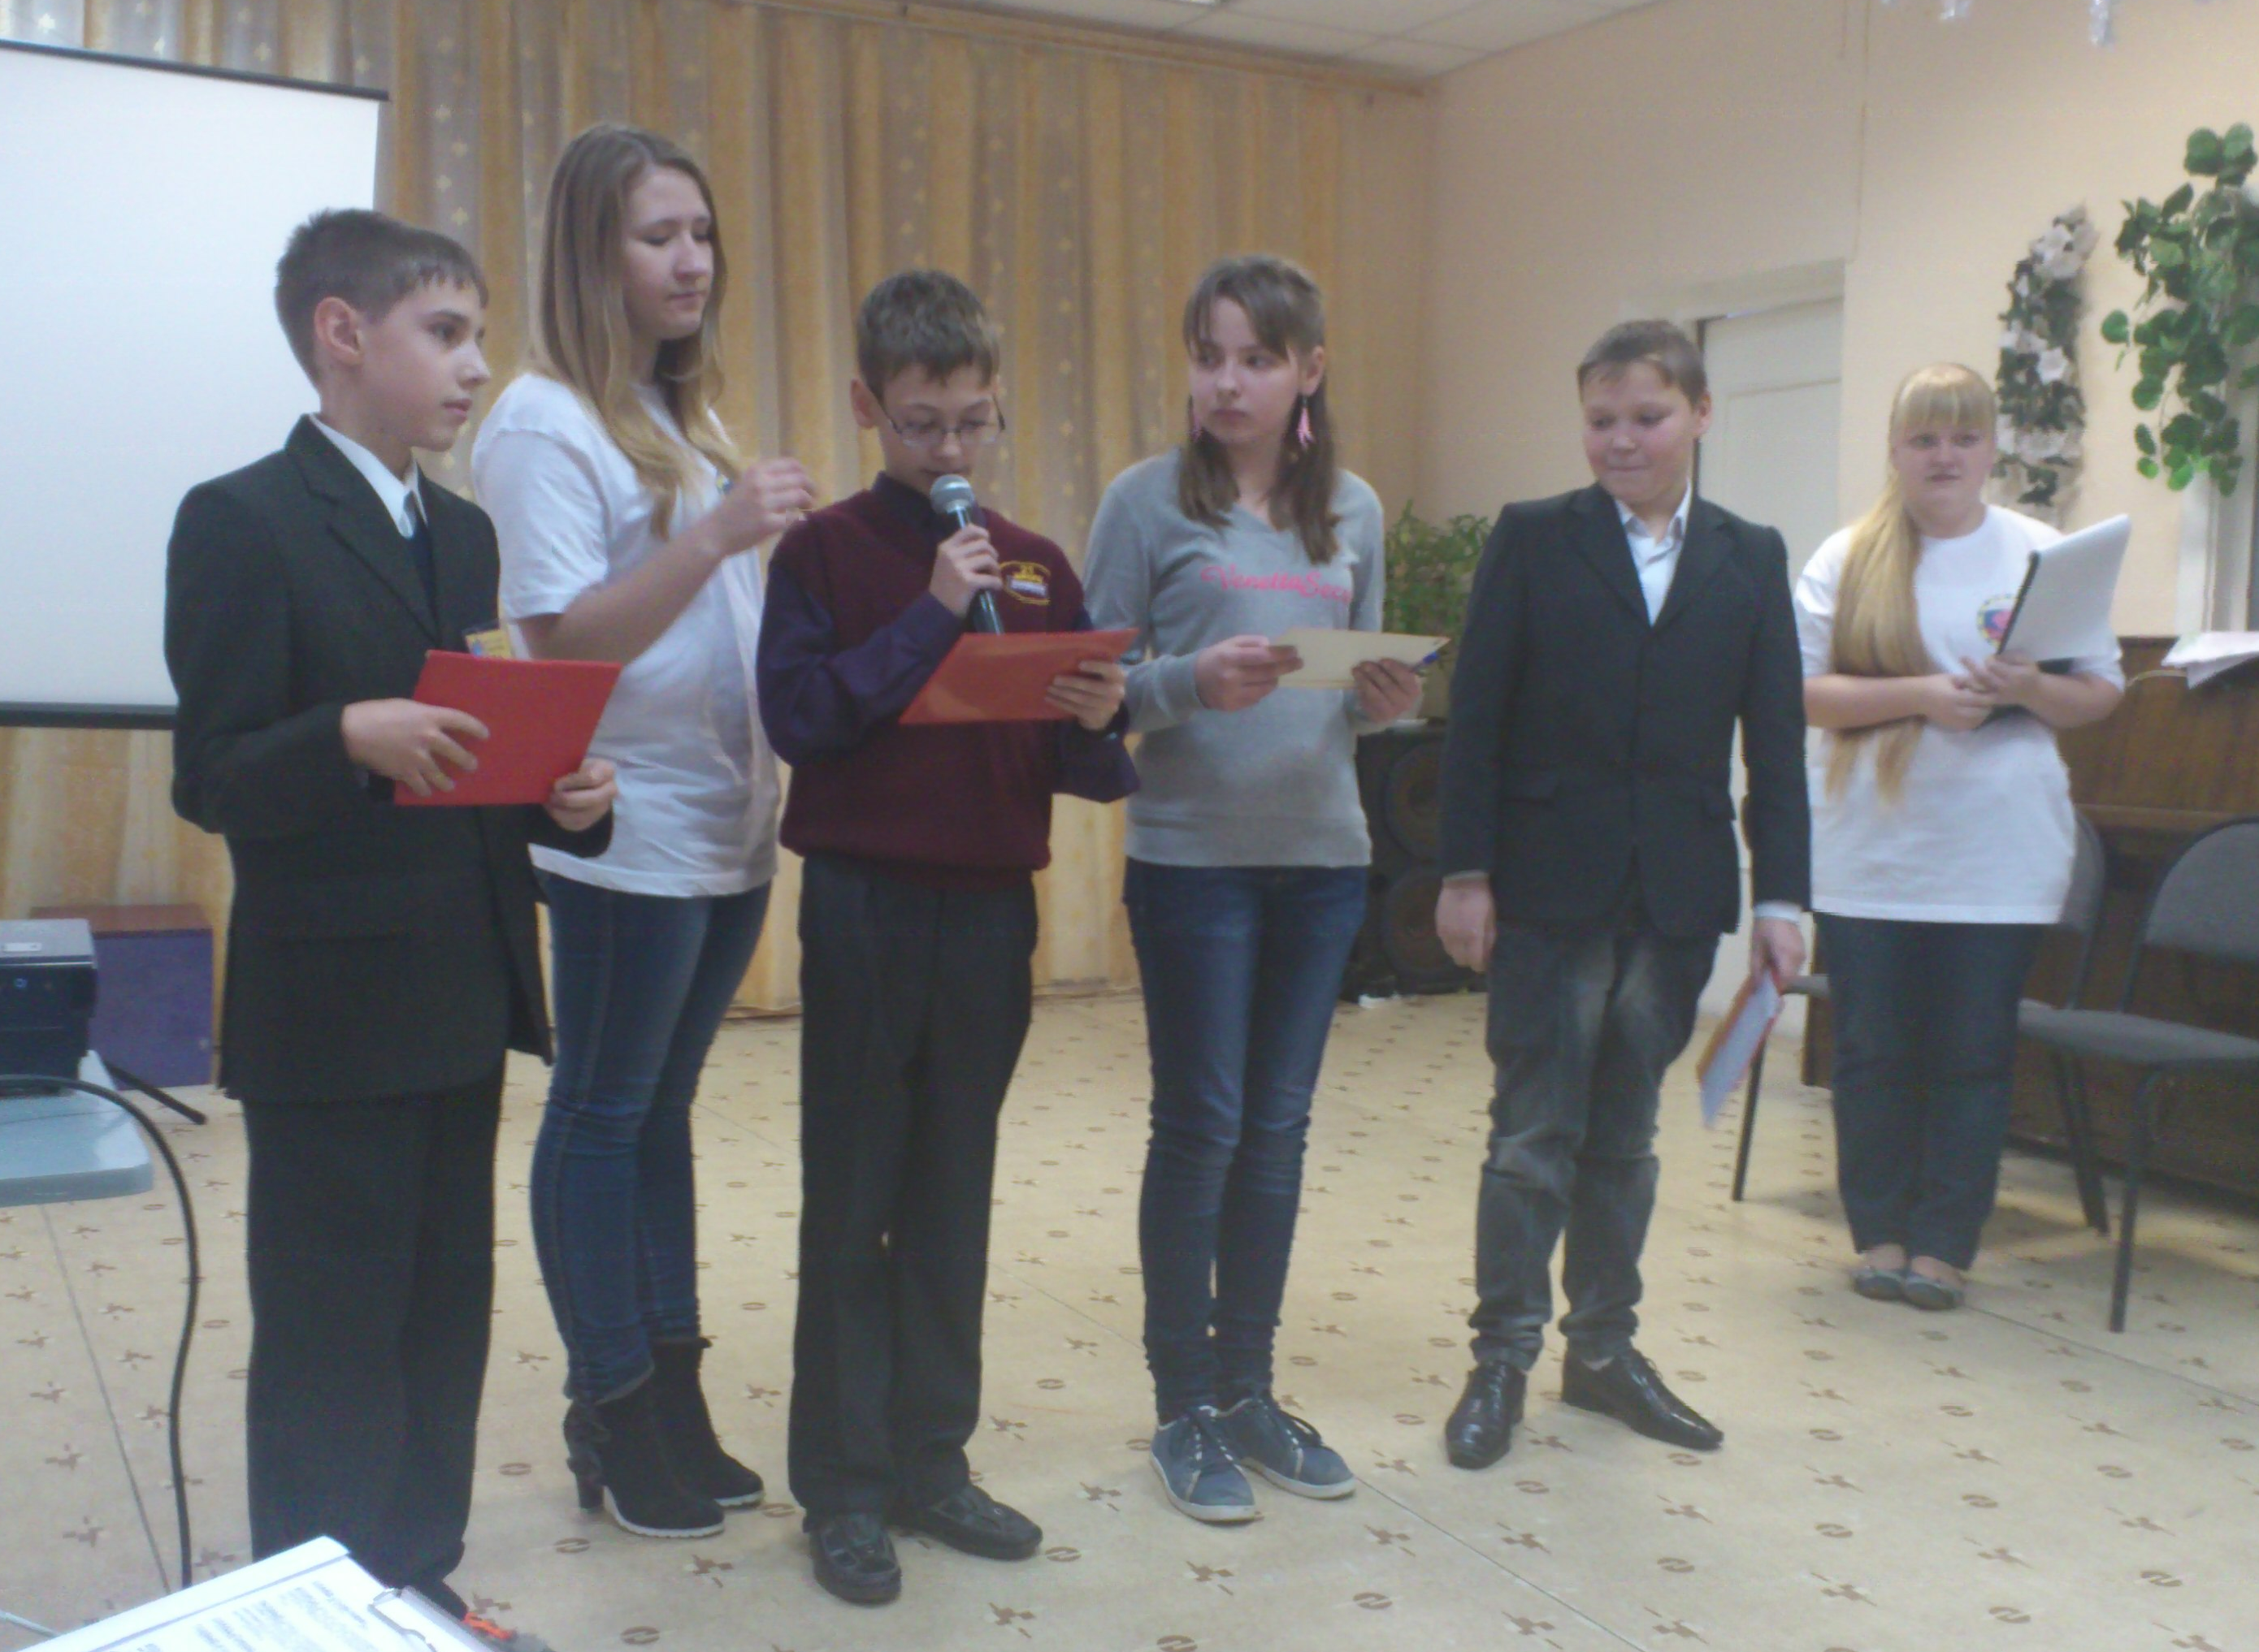

г. Тула
Цели: обучающие:
развитие творческих способностей и способом взаимодействия учащихся, активизация изученной ранее тематической лексики и речевых образцов (видо – временные формы глагола наст., прош. времени)

– развивать и поддерживать мотивацию к изучению английского языка,
– развивать навыки во всех видах речевой деятельности.
развивающие:

– укрепление здорового образа жизни; воспитание здорового чувства соперничества, умение работать в коллективе.
воспитательные:

Оснащение: монитор, наглядность по теме.
Ход мероприятия
- Орг. момент.
- Children, today we have a holiday of health. Our competition is special, because we remember only useful words. We have two teams and we begin from vitamins.
- Выбор жюри. (учащиеся старших классов)
  - Приветствие. (Greeting)
Капитаны: I команда P1
II команда P2
P1 – Now we are in the “country of the health.”
P2 – Let us introduce ourselves.
P1 – We are vitamins.
P2 – We can help people.
P1 – Vitamin is a part of our body.
P2 – We are vitamins A, B, C.
P1 – We are vitamins D, E, N.
Команды имеют символы.
A B C D E N
Болельщикам дается задание: понять, как помогают витамины и ответить на вопросы. Очки засчитываются.
Члены команд рассказывают о себе
P3 – Va I help to fight infection.
P4 – Vb I keep nerves healthy.
P5 – Vc I help you grow, I am good for skin, I strengthen your eyes.
P6 – Vd I strengthen your bones.
P7 – Ve I save your heart and blood.
I help your activity.
P8 – Vhn (биотин) I strengthen your hair and skin.
На доску вынесены слова:
infection, nerves, grow, skin, eyes, hair, bones, heart blood, activity.
The captains P1 – How does V … help us? …
P2 – How does V … help us? …
Жюри оценивает приветствие по «5» тибальной системе.
1 команда (5 б) 2 команда (5 б)
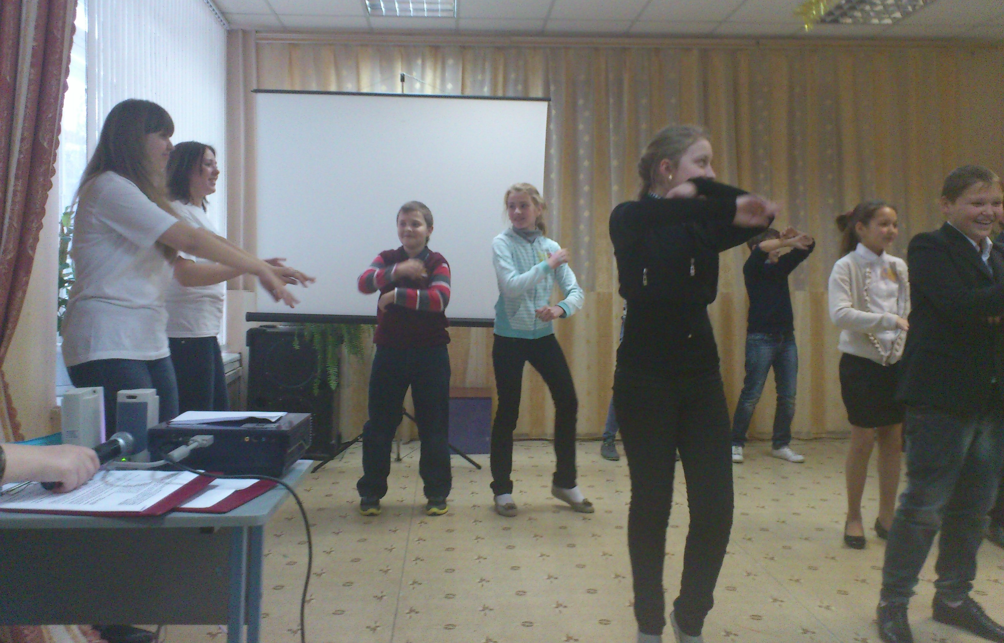
“Lexical” Competition.
Соревнуемся в словах. На слайде дано задание
  - Match the words (соедини части слов)
  - Убери лишнее слово
“Lexical” Competition
- vita a) tist
- tab b) min
- doc c) tor
- den d) let
- cal e) wiches
- sand f) tein
- vege g) man
- pro n) cium
- sports i) tables
- tables j) spoon

II
mix – melt – build – stir
pour – cut – sing – boil
dice – fry – fly – add
meat – milk – meet – egg
vitamin – tablet – juice – syrop
“Grammar” Competition.
Вспомним правила.
Вам нужно вспомнить три времени:
настоящее простое, настоящее длительное, прошедшее простое.
На слайде дано задание:
Present Simple, Present Continuous, Past Simple.
- I (love) pasta but my brother (not like) it.
- We (cook) fruit salad now.
- My friend (eat) meat every day.
- My sister (drink) apple juice now.
- We (have) spicy food yesterday.

Для болельщиков задание следующее:
Определить: какая еда полезная и какая еда вредная.
junk food – healthy food.
Жюри подводит итоги 2 – го конкурса:
За 20 ответов по 1 баллу.
I команда (18 б) II команда (17 б)

  - Last Competition – “Proverbs”.
Пословицы. Найдите русский эквивалент (или пословица, или перевод).
Болельщики могут помогать командам (выбрать консультантов).
На экране пословицы на английском языке. Нужно подобрать пословицу или сделать перевод.
“Proverbs” Competition
- “Early to bed and early to rice makes a man healthy, wealthy and wise”.
- “After dinner sit a while, after supper walk a mile”.
- “An apple a day keeps the doctor away”.
- “Eat at pleasure – drink with measure”.
- “Health is better than wealth”.
- “Live not to eat, but eat to live”.
- “Good health is above wealth, wealth nothing without health”.
“To have a healthy mind you must have a healthy body”.
Жюри подводит итоги 3 – го конкурса:
за 8 пословиц – 8 баллов.
I команда (6 б) II команда (5 б)

  - Подведение итогов.
T. Our competition is over. Thank you for your work. You are all good at English. We remember a lot.
The first team has 29 scors.
The second team has 27 scors.
But I think, that our friendship has won.
I wish you good results in your Future English.

